Le bissap , Une boisson Saine

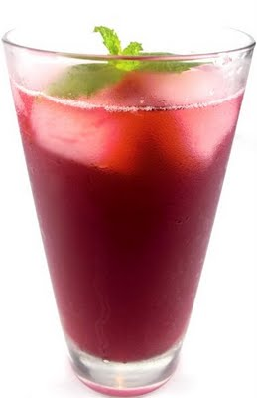 | Origines  L'Hibiscus sabdariffa (ou Oseille de Guinée, Roselle) est une plante herbacée de la famille des Malvacées qui pousse en zone tropicale, au Sénégal et notamment en Afrique de l'ouest (Burkina Faso, sud du Mali, nord de la Côte d'Ivoire). Cette plante est aussi connue en Égypte et au Mexique où on l'appelle flor de Jamaica. Elle est connue sous différents nom tels que Bissap, Dabléni, Karkadé etc...  Le bissap, est la boisson préparée à partir des fleurs de cet hibiscus à fleurs rouges.  Il a été introduit en France au XIXème siècle, au moment de la conquête coloniale.

Composition
Les calices de type rouge sont les plus utilisés et se caractérisent par leur concentration élevée en anthocyanes qui peut atteindre 1,5 g·kg–1. La delphinidine 3-sambubioside et la cyanidine 3-sambubioside sont les anthocyanes majoritaires avec, respectivement, (71 et 29) % des anthocyanes totaux. Les acides organiques, minéraux et acides aminés sont présents dans les calices, feuilles et graines d’hibiscus sabdariffa à des teneurs variables suivant la variété et la zone géographique.
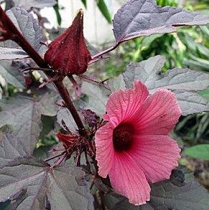
Les Bienfaits du Bissap
1-Protecteur cardio-vasculaire
Des chercheurs de l’Université Tufts à Boston se sont intéressés aux bénéfices de la tisane de bissap afin de déterminer si sa consommation quotidienne pouvait réduire la tension sanguine d’individus souffrant de préhypertension ou d’hypertension artérielle de degré modéré.
Ils ont porté leur attention sur un groupe composé de 65 personnes qui affichaient une tension artérielle systolique entre 120 et 150 mmHg et une diastolique de 95 mmHg ou moins. Les volontaires étaient tous aux prises avec, soit une préhypertension, soit une hypertension artérielle légère, et n’étaient traités avec aucun antihypertenseur.
Du groupe de sujets, certains devaient consommer trois tasses de 3,75 g de tisane par jour, alors que les autres prenaient un placebo. Au terme des 6 semaines de recherche, les indications tensionnelles des participants qui avaient bu la préparation à base d’hibiscus s’étaient grandement améliorées comparativement au groupe placebo: on a enregistré une diminution approximative de la systolique de 7,2 mmHg et de 1,3 mmHg pour la diastolique.
Pour les sujets du groupe « tisane » qui souffraient d’hypertension modérée au début de l’étude, les bénéfices de l’infusion se démarquaient encore plus: la pression systolique s’était abaissée de 13,2 mmHg et la diastolique, de 6,4 mmHg.
L’étude a donc démontré que le fait de consommer journalièrement l’équivalent de trois tasses de cette tisane pouvait préserver la pression sanguine à un niveau bas, de même qu’elle pouvait être aussi efficace que les médicaments antihypertenseurs.
Les conclusions ont été présentées à l’occasion du congrès annuel de l’American Heart Association.
Le bissap provoque donc une baisse de la pression sanguine. Ce qui fait que les Egyptiens le déconseillent aux hommes juste avant d’aller se coucher..
2-Laxatif et diurétique
L’infusion de fleurs d’hibiscus (Bissap) est connue pour ses vertus anti-inflammatoires et digestive. Elle facilite la digestion et régule le transit intestinal.
3-Riche en vitamine C
Sa richesse naturelle en vitamine C et A en font une boisson stimulante.
4-Un anti-âge naturel
Aujourd’hui, on ne compte plus les soins qui renferment des extraits de cette pépite végétale dans leurs formules. Fouad Makroum, le fondateur de la marque Little Big Bio, l’a bien compris, et utilise les protéines des graines d’hibiscus originaire du Burkina Faso dans son soin réparateur antirides « pour ses qualités régénératrices rares, en synergie avec le baobab et le Marula pour un anti-âge complet », explique-t-il. Le créateur de la marque engagée et responsable nous assure aussi « que l’hibiscus permet d’inhiber la contraction des muscles faciaux avec un effet lissant réel ». Une alternative douce et naturelle à la toxine botulique.
5-Autres Bienfaits
les extraits de calice présenteraient expérimentalement une certaine activité anti-cancéreuse sur les tumeurs transplantables du sarcome.
L’Hibiscus sabdariffa Inhibe l’augmentation in vitro de l’hépatome.
Les vertus Anti-inflammatoire d'Hibiscus sabdariffa sont également reconnues

Transformation:
Les calices rouges du bissap, ceux qui lui valent son succès, donnent plusieurs types de boissons:
Sirop, Thé, Confiture, Bière, Cocktail.
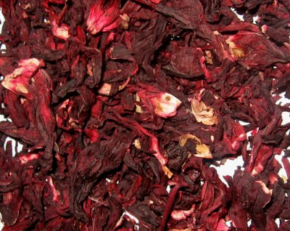
Consommation
Le bissap peut être consommé chaud ou frais.
Au Mali, les enfants l’apprécient glacé et sucré. Les adultes, eux, le préfèrent chaud le soir après le repas ou encore très frais en journée pour se désaltérer.
En Allemagne le bissap rouge est de plus en plus utilisé comme colorant naturel dans la confiserie.
Le jus de bissap : une boisson naturelle
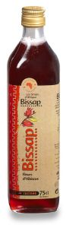
Acide mais sans alcool, d’une couleur rouge proche de celle du vin, le jus de bissap est une boisson naturelle tonifiante. En Afrique subsaharienne, le bissap est servie en famille à tout moment. A l'occasion de grandes cérémonies, il supplante merveilleusement certaines boissons occidentales comme Coca-Cola. Le jus de bissap est constamment servi après un bon Tchèp, le riz au poisson sénégalais.
Recette du jus de bissap
Le Cocktail de Bissap
Eu égard à ses potentialités (goût, couleur, acidité), le bissap peut être mélangé à d'autres jus de fruit:
orange, ananas, goyave, tamarin, anacarde, pain de singe (fruit du Baobab). Préparés en famille, ces cocktails sont généralement appréciés des gourmets. Ils sont de plus en plus servis dans les grands hôtels.
Recette: avec la fleur d'oranger ( vous pouvez le remplacer par un autre jus de fruit):
1 bouteille de 20 cl de boisson au bissap
1/2 bouchon de fleur d'oranger
2 gouttes d'extrait de vanille
vous pouvez ajouter un peu de vodka si vous voulez alcooliser tout ca, mais c'est pas une obligation !
Servir très frais!!
Thé de bissap
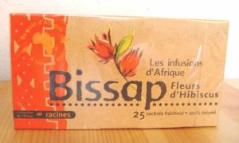
Le "thé de bissap" ou "thé rose d'Abyssinie". Il faut broyer les calices séchés et les conditionner dans de petits sachets en papier filtre pour en faire une tisane par infusion. La décoction avec de l’eau chaude et l’addition de sucre permet d’obtenir du thé. La boisson peut également se préparer par macération pendant 15-20 minutes ou par infusion pendant 5-10 minutes d’une cuillerée à soupe de calice séché dans un demi litre d’eau.
Le thé de bissap est couramment fabriqué en Allemagne, principal marché européen de calice séché pour le Sénégal. Une "Etude technico-économique pour la valorisation du bissap", (Programme Cadre II Juin 1997), indique que la société SETEXPHARM a entrepris un programme de diversification pour intégrer ce produit dans sa gamme. Selon ce document, les premiers résultats d’incorporation de bissap dans des tisanes de "confort " sont très encourageants et ouvrent de nouvelles perspectives pour les calices.
Les Confitures, Marmelade et Gelée de Bissap
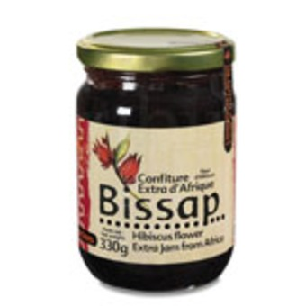
Les confitures sont des préparations de fruits entiers ou en morceaux cuites dans un sirop de sucre et épaissis.
Les marmelades, elles, sont confectionnées à partir de fruits écrasés (purées), cuits dans du sirop de sucre.
Quant aux gelées, ce sont des produits transparents, fabriqués à partir de jus filtrés.
Partant de ces définitions de base, on peut fabriquer à partir des calices d’oseille des marmelades et des gelées. Quant à la confiture d’oseille, elle doit renfermer par définition des calices entiers.
Le mode opératoire pour la fabrication de ces trois types de produits sont très similaires. Les étapes communes sont
notamment:
- le nettoyage des calices secs,
- l’infusion pour la réhydratation et la récupération du jus,
- l’ajout de sucre et de pectine pour épaissir
- le remplissage dans de pots

